МИНИСТЕРСТВО ОБРАЗОВАНИЯ И НАУКИ РОССИЙСКОЙ ФЕДЕРАЦИИ
Федеральное государственное автономное образовательное учреждение
высшего образования
«Новосибирский национальный исследовательский государственный университет»
(Новосибирский государственный университет, НГУ)
Структурное подразделение Новосибирского государственного университета – Высший колледж информатики Университета (ВКИ НГУ)
КАФЕДРА ИНФОРМАТИКИ

Лабораторно-практическая работа №1

Выполнил: Saikou Egor
Группа: 2307Б2

Проверил: Макаров М. С.

Новосибирск
2026
Оглавление
Формулировка задания 3
Теоретическое обоснование 4
Описание выполненных действий 5
Результат выполненной работы 6
Исходный код модуля 7

Формулировка задания
Тема: Фундаментальные концепции ООП. Наследование, инкапсуляция, полиморфизм.
Цель работы: Изучить практическое применение фундаментальных концепций ООП, научиться проводить рефакторинг существующего решения для приведения его к виду, соответствующему концепциям ООП.
Задание:
Выполнить рефакторинг проекта. Классы в проекте преднамеренно нарушают фундаментальные концепции ООП: наследование, инкапсуляция, полиморфизм.

Теоретическое обоснование
So first of all fields in clsasses are public. This creates a lot of problems such as a lack of data validation when it is being changed
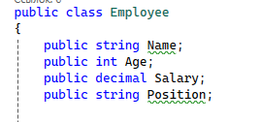
We need to create methods for get and set for each one of them
We have the Manager class
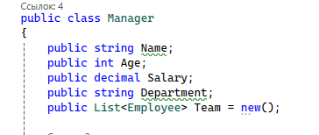
Employee and Manager are simillar, but they are not derived from one abstract class. We need to fix that and create one abstract class for company people
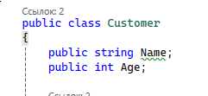
There is also Customer class which shares fields with Manager and Employee classes, so we can go even further and create an abstract Person class for all of them

There is also these methods. We can utilize virtual methods in classes instead of doing if statement later
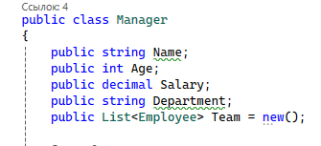
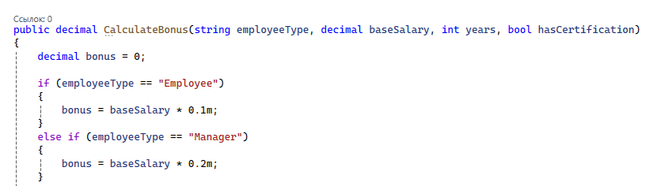

Reports would be more rationally be placed in actual classes
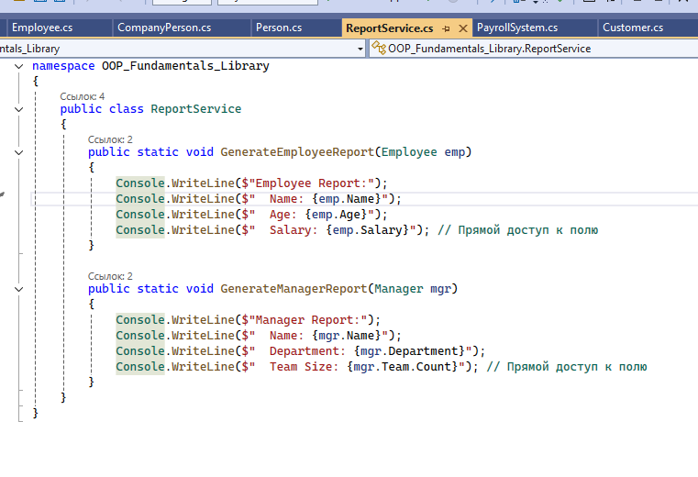

We have ProcessPayroll isinde Employee class. It should be moved to Payroll Service
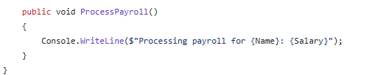

Описание выполненных действий

I’ve changed structure of classes. Now it is:

Person (abstract)

Client

CompanyPerson (abstract)

Employee

Manager

Incapsulated fields, properties, and collection (Team in Manager) by changing them from public to private and creating get/set methods (or unique methods to interact with Team collection) (In all classes) . Also have added checks in setters in other places.

To achieve less code duplication I moved fields (name, age, salary) and PrintInfo method to new parent calsses. PrintInfo is overrided in Manager Class to be unique. Age is overrided in CompanyPerson class to have checks for value.

Implimented IReportable interface, so it would be more abstract. The interface is implemented in CompanyPerson class and is called via Report Service.

To fix responsibility issues I moved Payroll Process logic into Payroll Service Class

Used Reflection to be even more abstract in Reports, GetInfo, etc. (GetType().Name)

Made these properties, to remove if statements in Reporting and Salary Processing Systems (child classes can override them)
BonusMultiplier
SalaryIncrease
ReportString

Результат выполненной работы
Code compiles and have the same output as it was.
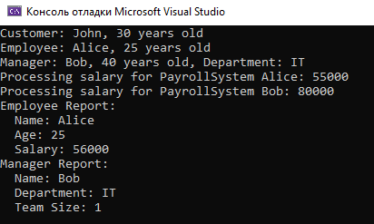
I’ve refactored code to follow rules of OOP and haven’t removed any functionality

Исходный код модуля
https://github.com/saykoes/RPM-labs/tree/main/lab1

